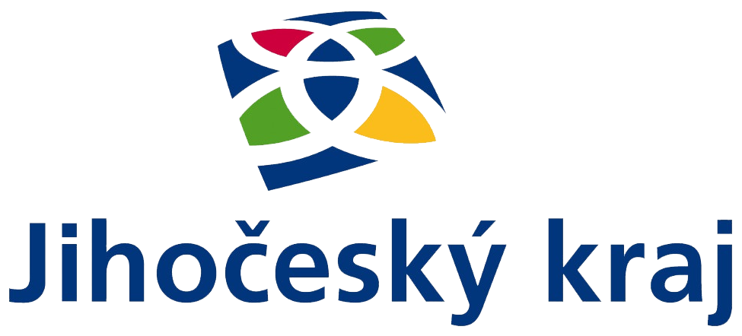

**Obec Čimelice se zapojila do dotačního programu na podporu narozených dětí z Jihočeského kraje.**

**Děti, které se narodí od 1.1.2022 do 31.12.2024, zúčastní se vítání občánků na OÚ Čimelice a budou trvale přihlášeni v naší obci**

**získají finanční odměnu**

**5 000,- od obce**

**a**

**5 000,- od Jihočeského kraje.**